- 一个常见的错误就是，为每个列创建单独的索引，或者，按照错误的顺序创建联合索引。
- 为每个列创建独立的索引，从 show create table 中，很容易看到这种情况：
在多个列上创建独立的单列索引大部分情况下并不能提高MySQL的查询性能，效率还是比复合索引差很多。
select film_id,actor_id from film_actor where actor_id=1 or film_id=1; 比较差
select film_id,actor_id from film_actor where actor_id=1
union all 来代替or
select film_id,actor_id from film_actor where film_id=1 and actor_id<>1; 比较好

当出现对多个索引做相交操作时（通常有多个and条件），通常意味着需要一个包含所有相关列的复合索引，而不是多个独立的单列索引。
当出现对多个索引做联合操作时（通常有多个or条件），通常需要消耗大量的CPU和内存资源在算法的缓存、排序和合并操作上。此时，可以将查询改写成两个查询Union的方式：
总结：1、对于OR的索引，可以将查询改成两个查询的union的方式，or索引会失效，除非其前后都是索引，or联合
2、对于and的索引，最好采用联合索引的方式，而不是若干个独立的单个索引

- 相同模式的sql语句，可能有时能使用索引，有时不能使用索引。是否能使用索引，取决于mysql查询优化器对统计数据分析后，是否认为使用索引更快。因此，单纯的讨论一条sql是否可以使用索引有点片面，还需要考虑数据。

19、多列索引：
ALTER TABLE people ADD INDEX lname_fname_age (lame,fname,age);
为了提高搜索效率，我们需要考虑运用多列索引,由于索引文件以B－Tree格式保存，所以我们不用扫描任何记录，即可得到最终结果。索引主要是减少了磁盘的IO操作
注：在mysql中执行查询时，只能使用一个索引，如果我们在lname,fname,age上分别建索引,执行查询时，只能使用一个索引，mysql会选择一个最严格(选择度高的，获得结果集记录数最少)的索引。
注：对多个列建索引比对每个列分别建索引更有优势，而且要知道索引建立得越多就越占磁盘空间，在更新数据的时候速度会更慢。
注：建立多列索引时，顺序也是需要注意的，应该将选择性更高的索引放在前面，这样筛选的力度会更大，效率更高。
注：选择性高是指能够过滤掉更多不需要的记录，获取结果集最少的记录。举例来说，在一个公司里，使用性别只能过滤掉一半的人，而使用姓名一般可以过滤掉99%以上的人，因为会有重名情况，而使用员工号，选出一个，其他的全部过滤掉。也就是说，员工号的选择性最高。

1. SELECT * FROM test WHERE last_name='Kun' AND first_name='Li';
sql会先过滤出last_name符合条件的记录，在其基础上在过滤first_name符合条件的记录。
那如果我们分别在last_name和first_name上创建两个列索引，mysql的处理方式就不一样了，它会选择一个最严格的索引来进行检索，可以理解为检索能力最强的那个索引来检索，另外一个利用不上了，这样效果就不如多列索引了

- 你建过索引吗? 建索引的原则
- 在经常需要查询的字段，经常需要做表与表连接的字段，以及order by，group by以及distinct的后面的字段，加索引
- 索引字段要尽量越小越好，最好不为空，避免对只有唯一几个值的字段建立索引
18. 索引的类型, 如主键索引
19. 查看SQL执行计划
Explain ; show index from 数据库.tableName
- 有十万条数据, 写SQL语句查询其中某字段较大值的几条数据
TOP 1
查询每门课程分数最高的学生以及成绩
select name,course,score from test1 where score=(select max(score) from test1 group by course);
TOP N
N>=1
查询每门课程前两名的学生以及成绩
SELECT id, name , course , scores FROM shop group by course ORDER BY scores DESC LIMIT 0 , 2;
a是表示从第（a+1）条记录处开始，b表示返回的记录条数

21. 子查询与关联查询的区别
子查询：select * from scoreTable where score = (select max(score) from scoresTable)
关联查询：inner join ... on ; left join... on；full join 表 on 条件

- in和exists not in和not exist
一直以来认为exists比in效率高的说法是不准确的。
如果查询的两个表大小相当，那么用in和exists差别不大。
如果两个表中一个较小，一个是大表，则子查询表大的用exists，子查询表小的用in：
例如：表A（小表），表B（大表）
1： select * from A where cc in (select cc from B)
效率低，用到了A表上cc列的索引；
select * from A where exists(select cc from B where cc=A.cc)
效率高，用到了B表上cc列的索引。
相反的
2： select * from B where cc in (select cc from A)
效率高，用到了B表上cc列的索引；
select * from B where exists(select cc from A where cc=B.cc)
效率低，用到了A表上cc列的索引。

如果查询语句使用了not in 那么内外表都进行全表扫描，没有用到索引；
而not extsts 的子查询依然能用到表上的索引。
所以无论那个表大，用not exists都比not in要快。
也就是说，in和exists需要具体情况具体分析，not in和not exists就不用分析了，尽量用not exists就好了。
总结：not in内外表都会进行全表扫描，即主查询和子查询都会全表扫描的；
Not exist则子查询的索引不会失效！！！

锁：
读锁:也叫共享锁、S锁，若事务T对数据对象A加上S锁，则事务T可以读A但不能修改A，其他事务只能再对A加S锁，而不能加X锁，直到T释放A上的S 锁。这保证了其他事务可以读A，但在T释放A上的S锁之前不能对A做任何修改。
写锁:又称排他锁、X锁。若事务T对数据对象A加上X锁，事务T可以读A也可以修改A，其他事务不能再对A加任何锁，直到T释放A上的锁。这保证了其他事务在T释放A上的锁之前不能再读取和修改A。
表锁: 操作对象是数据表。Mysql大多数锁策略都支持（常见mysql innodb），是系统开销最低但并发性最低的一个锁策略。事务t对整个表加读锁，则其他事务可读不可写，若加写锁，则其他事务增删改都不行。
行级锁:操作对象是数据表中的一行。是MVCC技术用的比较多的，但在MYISAM用不了，行级锁用mysql的储存引擎实现而不是mysql服务器。但行级锁对系统开销较大，处理高并发较好。
总结：1、读锁S锁，共享锁 ，写锁X锁，是排它锁 2、表锁 、行锁（select for update 使用索引，是对索引项加锁，没有索引，则锁的是整个表）
MySQL中select * for update锁表的问题
表级:引擎 MyISAM ，不支持行锁， 理解为锁住整个表，可以同时读，写不行
行级:引擎 INNODB ， 支持行锁 ， 单独的一行记录加锁

Mysql InnoDB 排他锁
用法： select … for update;
例如：select * from goods where id = 1 for update;
排他锁的申请前提：没有线程对该结果集中的任何行数据使用排他锁或共享锁，否则申请会阻塞。
for update仅适用于InnoDB，且必须在事务块(BEGIN/COMMIT)中才能生效。在进行事务操作时，通过“for update”语句，MySQL会对查询结果集中每行数据都添加排他锁，其他线程对该记录的更新与删除操作都会阻塞。排他锁包含行锁、表锁。
总结：for update仅适用于INnodb，在事务中才可以生效，并且锁住的是“索引项”，而非数据记录
一、数据一致性
假设有A、B两个用户同时各购买一件 id=1 的商品，用户A获取到的库存量为 1000，用户B获取到的库存量也为 1000，用户A完成购买后修改该商品的库存量为 999，用户B完成购买后修改该商品的库存量为 999，此时库存量数据产生了不一致。
有两种解决方案：悲观锁方案：每次获取商品时，对该商品加排他锁。也就是在用户A获取获取 id=1 的商品信息时对该行记录加锁，期间其他用户阻塞等待访问该记录。悲观锁适合写入频繁的场景。
begin;
select * from goods where id = 1 for update; //查询就加锁了
update goods set stock = stock - 1 where id = 1; //悲观锁
commit;

乐观锁方案：每次获取商品时，不对该商品加锁。在更新数据的时候需要比较程序中的库存量与数据库中的库存量是否相等，如果相等则进行更新，反之程序重新获取库存量，再次进行比较，直到两个库存量的数值相等才进行数据更新。乐观锁适合读取频繁的场景。
#不加锁获取 id=1 的商品对象
select * from goods where id = 1 //查询不加锁，查询出“数据记录的版本号”
begin;
#更新 stock 值，这里需要注意 where 条件 “stock = cur_stock”，只有相等才执行更新
update goods set stock = stock - 1 where id = 1 and stock = cur_stock;
commit;
Update goods set stock = stock-1 where id = 1 and stock = cur_stock and stock > 0

注意：
根据非主键含索引（name）进行查询，因为name字段是索引，锁住索引项，故产生行锁。
begin; select * from goods where name='prod11' for update; commit;
根据非主键不含索引（name）进行查询，因为那么字段不是索引，故没有锁住索引项，产生表锁。
begin; select * from goods where name='prod11' for update; commit;
总结
- InnoDB行锁for update是通过给索引上的索引项加锁来实现的，而不是对记录加锁，只有通过索引条件检索数据，InnoDB才使用行级锁，否则，InnoDB将使用表锁。

总结：1、select ... for update仅适用于mysql中的InNoDB，必须放在“事务中才可以生效”，可以实现“行锁”和“表锁” 2、select...for update 它是对“索引项”加锁，而不是对“数据记录”加锁 3、什么时候是行锁，什么时候是表锁 where字句后面的字段是索引字段的话，则使用的是“行锁”，否则，表锁 4、Mysql中悲观锁实现和乐观锁实现

常用Sql语句
1、where型子查询（把内层查询结果当作外层查询的比较条件）

（1）查询id最大的一件商品(使用排序+分页实现)
SELECT goods_id,goods_name,shop_price FROM goods ORDER BY goods_id DESC LIMIT 0 ，1;

（2）查询id最大的一件商品(使用where子查询实现)
SELECT goods_id,goods_name,shop_price FROM goods WHERE goods_id = (SELECT MAX(goods_id) FROM goods);

（3）查询每个类别下id最大的商品(使用where子查询实现)
SELECT goods_id,goods_name,cat_id,shop_price FROM goods WHERE goods_id IN (SELECT MAX(goods_id) FROM goods GROUP BY cat_id);

总结：查询TOP1问题，两种方式，order by limit 0 1 ； where+聚合max

mysql之explain详解（分析索引的最佳使用）

总结：1、通过“排序+limit分页”获取最大的那一条记录 2：通过where+聚合函数max获取最大记录的值 3：不同类别的最大记录 group by in

联合索引规则（最左前缀匹配）尽量将选择性大的字段，放在最前面
示例如下。首先创建表：
CREATE TABLE E (e1 INT, e2 VARCHAR(9), e3 INT, PRIMARY KEY(e1, e3));
这样就建立了一个联合索引：e1,e3
触发联合索引是有条件的：
1、使用联合索引的全部索引键，可触发索引的使用。
例如：SELECT E.* FROM E WHERE E.e1=1 AND E.e3=2
2、使用联合索引的前缀部分索引键，如“key_part_1 <op>常量”，可触发索引的使用。
例如：SELECT E.* FROM E WHERE E.e1=1 最左前缀匹配
3、使用部分索引键，但不是联合索引的前缀部分，如“key_part_2 <op>常量”，不可触发索引的使用。
例如：SELECT E.* FROM E WHERE E.e3=1
4、使用联合索引的全部索引键，但索引键不是AND操作，不可触发索引的使用。
例如：SELECT E.* FROM E WHERE E.e3=2 OR E.e1=1

1、数据库三大范式
第一范式（所有字段是单一属性，不可再分的）
第二范式（在第一范式基础上，所有非主属性都要完全依赖于主键，而不是主键的一部分）
没有包含在主键中的列必须完全依赖于主键，而不能只依赖于主键的一部分。
第三范式（不存在传递依赖）
即不能存在：非主键列 A 依赖于非主键列 B，非主键列 B 依赖于主键的情况。
举例来说：Employee(emp_id,emp_name,emp_age,dept_id,dept_name,dept_info)，当员工表中emp_id能够唯一确定员工员工信息，但是dept_name可由dept_id唯一确定，此时，该表不符合第三范式，此时可以删除除了dept_id之外的其他部门信息，把所有部门信息单独建立一张部门表。
2、数据库索引（减少了磁盘的IO操作）
索引是对数据库表中一列或多列的值进行排序的数据结构，以协助快速查询、更新数据库表中数据；这样就可以都过B_TREE在 O(logn) 的时间复杂度内获取相应的数据，这样明显地加快了检索的速度。
B+Tree ： InnoDB存储引擎的索引实现
一棵m阶的B+树和m阶的B_TREE的差异在于以下三点：
n 棵子树的结点中含有n个关键码；
所有的叶子结点中包含了全部关键码的信息，及指向含有这些关键码记录的指针，且叶子结点本身依关键码的大小自小而大的顺序链接；
非终端结点可以看成是索引部分，结点中仅含有其子树根结点中最大（或最小）关键码。
2.1为什么说B+-tree比B 树更适合实际应用中操作系统的文件索引和数据库索引？
- B+树只要遍历叶子节点就可以实现整棵树的遍历，既可以实现区间查询。而且在数据库中基于范围的区间查询是非常频繁的，而B树不能通过叶子节点遍历整棵树，B+tree的磁盘读写代价更低：B+tree的内部结点并没有指向关键字具体信息的指针(红色部分)，因此其内部结点相对B 树更小。
总结：基于范围内的区间查询 ； B+树的磁盘读写代价更低
- B+树的非叶子节点，只是作为索引，没有存储具体数据，而只是存储了指向下一个节点的指针，索引占据空间小，这样从根节点查询到叶子节点，需要的磁盘IO操作会少一点！！！
索引的优点
1）大大加快数据的检索速度，这也是创建索引的最主要的原因；
- 通过创建唯一性索引，可以保证数据库表中每一行数据的唯一性；
- 加速表和表之间的连接；
- 在使用分组和排序子句进行数据检索时，同样可以显著减少查询中分组和排序的时间；
3). 什么情况下设置了索引但无法使用？
1．隐式转换导致索引失效.这一点应当引起重视.也是开发中经常会犯的错误.
由于表的字段tu_mdn定义为varchar(20),但在查询时把该字段作为int类型以where条件传给Oracle,这样会导致索引失效. Int-String隐式转换，导致索引失效 注意：int转string时
错误的例子：select * from test where tu_mdn=13333333333;
正确的例子：select * from test where tu_mdn='13333333333';
2. 对索引列进行运算导致索引失效,我所指的对索引列进行运算包括(+，-，*，/，! 等)
错误的例子：select * from test where id-1=9;
正确的例子：select * from test where id=10;
3. 使用Oracle内部函数导致索引失效.对于这样情况应当创建基于函数的索引.
错误的例子：select * from test where round(id)=10; 说明，此时id的索引已经不起作用了
正确的例子：首先建立函数索引，create index test_id_fbi_idx on test(round(id));然后 select * from test where round(id)=10; 这时函数索引起作用了
4. 以下使用会使索引失效，应避免使用；
a. 使用 <> 、not in 、!=或者or，判断null
b. like "%_" 百分号在前（可采用在建立索引时用reverse(columnName)这种方法处理）
c. 单独引用复合索引里非第一位置的索引列.应总是使用索引的第一个列，如果索引是建立在多个列上, 只有在它的第一个列被where子句引用时，优化器才会选择使用该索引。

总结：索引失效场合：隐式转换、使用函数、进行计算、not in 、！=、<>、like ‘%XX’、联合索引，最左匹配

4). 什么样的字段适合创建索引？
经常作查询选择的字段
经常作表连接的字段
经常出现在order by, group by, distinct 后面的字段
- . 创建索引时需要注意什么？
//普通索引alter table table_name add index index_name (column_list) ;
//唯一索引alter table table_name add unique (column_list) ;
//主键索引alter table table_name add primary key (column_list) ;
ALTER TABLE 表名 ADD [ UNIQUE | FULLTEXT | SPATIAL ] INDEX 索引名（属性名 [ (长度) ] [ ASC | DESC]）;

5.1创建索引
CREATE INDEX index_name ON table_name (column_list)
alter table table_name add index indexName (column_list) ;
5.2删除索引
DROP INDEX index_name ON talbe_name
ALTER TABLE table_name DROP INDEX index_name
5.3查看索引
show index from tblname;
show keys from tblname;

总结：索引字段尽量不为空，尽量越短越好，此外防止索引失效的情况
非空字段：应该指定列为NOT NULL，除非你想存储NULL。在mysql中，含有空值的列很难进行查询优化，因为它们使得索引更加复杂。你应该用0、一个特殊的值或者一个空串代替空值；
索引字段越小越好：数据库的数据存储以页为单位一页存储的数据越多一次IO操作获取的数据越大效率越高。
6). 索引的缺点
时间方面：创建索引和维护索引要耗费时间，导致数据在增加和删除的时候，速度降低；具体地，当对表中的数据进行增加、删除和修改的时候，索引也要动态的维护，这样就降低了数据的维护速度；
空间方面：索引需要占物理空间。
7). 索引的分类
普通索引和唯一性索引：索引列的值的唯一性
单个索引和复合索引：索引列所包含的列数
总结一波：1、索引是什么？ 2、为什么使用B+树？优点？ 3、索引优点？缺点？什么场景使用索引？ 4、索引分类

聚簇索引与非聚簇索引：
MyISAM的是非聚簇索引，B+Tree的叶子节点上的data，索引树的叶子节点中，存放的并不是数据本身，而是数据存放的地址。主索引和辅助索引没啥区别，只是主键索引B+树的节点存储了主键，辅助键索引B+树存储了辅助键。
InnoDB使用的是聚簇索引，其索引树的叶子节点存放的是数据，而非地址，其主索引和辅助索引是配套使用的，若使用"where id = 14"这样的条件查找主键，则按照B+树的检索算法即可查找到对应的叶节点，之后获得行数据。若对Name列进行条件搜索，则需要两个步骤：第一步在辅助索引B+树中检索Name，到达其叶子节点获取对应的主键。第二步使用主键在主索引B+树种再执行一次B+树检索操作，最终到达叶子节点即可获取整行数据。
辅助索引的叶子节点中，存放的是辅助键以及对应的记录的主键
主索引中的叶子节点中，存放的是一条完整的记录信息
聚簇索引：1、索引的顺序和数据的物理存放顺序是一致的，即索引相连，其数据的物理存放位置也是相连的，这样可以很方便的实现基于范围内的区间查询，2、其次聚簇索引的索引树的叶子节点中存放的是真实的记录，而非地址，3、分为主索引和辅助索引配合使用，提高了效率
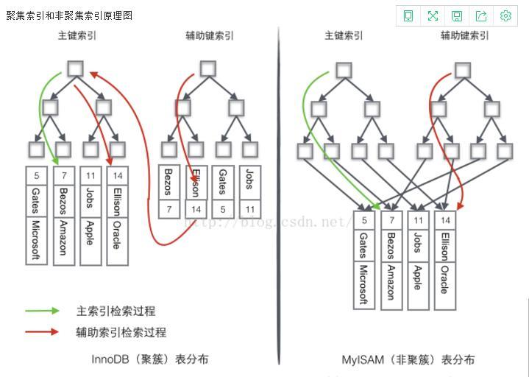

聚簇索引的好处
聚簇索引的数据的物理存放顺序与索引顺序是一致的，即：只要索引是相邻的，那么对应的数据一定也是相邻地存放在磁盘上的。聚簇索引要比非聚簇索引查询效率高很多。
聚集索引这种主+辅索引的好处是，当发生数据行移动或者页分裂时，辅助索引树不需要更新，因为辅助索引树存储的是主索引的主键关键字，而不是数据具体的物理地址。
鉴于聚簇索引的范围查询效率
总结一波：1、聚簇索引：其索引树的叶子节点中存放的是数据记录，而不是地址信息，且主索引和辅助索引是配套使用的，此外，其索引的顺序和数据的物理存放顺序是一致的，即索引相连，其数据的物理存放地址也是相连的，可以方便的实现“基于范围的区间查询” 2、非聚簇索引：其索引树的叶子节点存放的是地址信息，而不是数据记录，其主索引和辅助索引没有啥区别 3、当进行多条记录查询的时候，如果这几条记录索引相连，则可能只需要一次磁盘IO就可以查询到所有数据，而非聚簇索引则可能需要进行多次磁盘IO，才可以找到数据
8). 主键、自增主键、主键索引与唯一索引概念区别
主键：指字段 唯一、不为空值 的列；
主键索引：是唯一索引的特殊类型。创建主键的时候，数据库默认会为主键创建主键索引；
自增主键：字段类型为数字、自增、并且是主键；
唯一索引：索引列的值必须唯一，但允许有空值。主键是唯一索引，这样说没错；但反过来说，唯一索引也是主键就错误了，因为唯一索引允许空值，主键不允许有空值。
- . 主键就是聚集索引吗？主键和索引有什么区别？
Alter table tableName add index indexName()
Alter table tableName add unique indexName()
Alter table tableName add primary key indexName()
主键是一种特殊的唯一性索引，其可以是聚集索引，也可以是非聚集索引。在SQLServer中，主键的创建必须依赖于索引，默认创建的是聚集索引，但也可以显式指定为非聚集索引。InnoDB作为MySQL存储引擎时，默认按照主键进行聚集，如果没有定义主键，InnoDB会试着使用唯一的非空索引来代替。如果没有这种索引，InnoDB就会定义隐藏的主键然后在上面进行聚集。所以，对于聚集索引来说，你创建主键的时候，自动就创建了主键的聚集索引。
3、数据库事务
事务是一组不可分割的数据库操作序列
(1). 事务的特征
原子性(Atomicity)：事务所包含的一系列数据库操作要么全部成功执行，要么全部回滚；
一致性(Consistency)：事务的执行结果必须使数据库从一个一致性状态到另一个一致性状态；
隔离性(Isolation)：并发执行的事务之间不能相互影响；
持久性(Durability)：事务一旦提交，对数据库中数据的改变是永久性的。
ACID
(2). 事务并发带来的问题
脏读：（读取未提交）一个事务读取了另一个事务未提交的数据；
不可重复读：（修改）不可重复读的重点是修改，同样条件下两次读取结果不同，也就是说，被读取的数据可以被其它事务修改；
幻读：（增加和删除）幻读的重点在于新增或者删除，同样条件下两次读出来的记录数不一样。
(3). 隔离级别
隔离级别决定了一个session中的事务可能对另一个session中的事务的影响。ANSI标准定义了4个隔离级别，MySQL的InnoDB都支持，分别是：
读未提交：一个事务对数据库进行了更新操作，还未提交，对其他事务是可见的，导致脏读
读已提交：一个事务更新了数据库，只有当该事务提交了之后，才会对当前事务可见，导致不可重复读
可重复读：一个事务对数据库进行了更新操作，对本次事务是不可见的，但是其他事务对数据进行了增加和删除操作，对当前是事务是可见的，导致幻读
串行读：每次只能允许一个事务对数据库操作，其他事务只能等待
MySQL默认的隔离级别是REPEATABLE READ，幻读发生。
(4)、mysql的事务支持
MySQL的事务支持不是绑定在MySQL服务器本身，而是与存储引擎相关：
MyISAM：不支持事务，用于只读程序提高性能；
InnoDB：支持ACID事务、行级锁、支持外键，适合读少写多，并发写入高的场景；
总结一波：1、什么是事务？ 2、事务的4个特点ACID 3、事务的4个隔离级别 ，mysql默认隔离界别 读未提交：一个事务更新了数据库，还未提交，但是对其他事务是可见的 ； 读已提交：一个事务对数据库进行了更新，只有提交了之后，对其他事务才是可见的 ； 可重复读：一个事务对数据库进行了更新，对本次事务是不可见的，但是其他事务对数据库进行增加或者删除操作，对本次事务是可见的 串行读，事务只能串行执行 4、数据库引擎的支持事务，InnoDB支持事务的，MyISAM不支持事务的
- MyISAM和InNoDB区别
InnoDB：
支持事务处理 支持外键 支持行锁 不支持全文索引
MyISAM：
不支持事务，不支持外键 不支持行锁 支持全文搜索
如果系统读多，写少。对原子性要求低。那么MyISAM最好的选择。
如果系统读少，写多的时候，尤其是并发写入高的时候。InnoDB就是首选了。
总结：MyISAM：不支持事务，不支持行锁（读多写少的场景），不支持外键，支持全文索引
INNoDB：支持事务、支持外键、支持行锁（读少写多，并发写入高的场景），不支持全文索引
Select 。。。 for update
INNODB在做SELECT的时候，要维护的东西比MYISAM引擎多很多，所以MyISAM查询更快
4、实践中如何优化MySQL
1）索引优化，SQL语句优化 ；
比如：select 具体字段代替* ； 使用Not exist代替not in，使用union代替or，防止索引失效
还有多个字段查询是，应该避免对每个字段建立索引，应该使用联合索引！！！
- 添加缓存，减少DB的IO操作 ；
比如：redis缓存，最简单的string类型
- 表的垂直拆分、水平拆分 、 分库分表、库表散列 ；
比如：表的垂直拆分，将经常访问的字段放在一张表中，不常访问的字段或者长度较长的字段，放在一张表中 ；；表的水平拆分，是指将表中的一条记录按照某种hash算法，映射到某台服务器中的相同表结构的表中去，比如
- 主从结构、读写分离、数据备份容灾
比如：mysql代理，比如主从结构，主master，从slave
1）索引优化，SQL优化
使用索引的场景：
建议在经常作查询选择的字段、经常作表连接的字段以及经常出现在order by、group by、distinct 后面的字段中建立索引。
防止索引失效：
%模糊查询、OR ，<>,!=,索引字段进行调用函数，进行计算，或者进行类型转换，联合索引，最左前缀匹配 ，not in ， is null

1.索引无法存储null值
a.单列索引无法储null值，复合索引无法储全为null的值。
b.查询时，采用is null条件时，不能利用到索引，只能全表扫描。
为什么索引列无法存储Null值？
a.索引是有序的。NULL值进入索引时，无法确定其应该放在哪里。（将索引列值进行建树，其中必然涉及到诸多的比较操作，null 值是不确定值无法)

2.不适合键值较少的列（重复数据较多的列）
假如索引列TYPE有5个键值，如果有1万条数据，那么 WHERE TYPE = 1将访问表中的2000个数据块。
再加上访问索引块，一共要访问大于200个的数据块。
如果全表扫描，假设10条数据一个数据块，那么只需访问1000个数据块，既然全表扫描访问的数据块
少一些，肯定就不会利用索引了。

3.前导模糊查询不能利用索引(like '%XX'或者like '%XX%')
假如有这样一列code的值为'AAA','AAB','BAA','BAB' ,如果where code like '%AB'条件，由于前面是
模糊的，所以不能利用索引的顺序，必须一个个去找，看是否满足条件。这样会导致全索引扫描或者全表扫
描。如果是这样的条件where code like 'A % '，就可以查找CODE中A开头的CODE的位置，当碰到B开头的
数据时，就可以停止查找了，因为后面的数据一定不满足要求。这样就可以利用索引了。

4.索引失效的几种情况
1.如果条件中有or，即使其中有条件带索引也不会使用(这也是为什么尽量少用or的原因)
要想使用or，又想让索引生效，只能将or条件中的每个列都加上索引
2.对于多列索引，最左前缀匹配
3.like查询以%开头
4.如果列类型是字符串，那一定要在条件中将数据使用引号引用起来,否则不使用索引
5.如果mysql查询优化器，估计使用全表扫描要比使用索引快,则不使用索引
2） 表的垂直拆分（过宽）
把含有多个列的表拆分成多个表，解决表宽度问题，具体包括以下几种拆分手段：
把不常用的字段放在一起，单独构成一个表；
把大字段独立放入一个表中；
把经常使用的字段放在一起，单独构成一张表；
这样做的好处是非常明显的，具体包括：拆分后业务清晰，拆分规则明确、系统之间整合或扩展容易、数据维护简单。
3） 表的水平拆分（过长）
表的水平拆分用于解决数据表中数据过大的问题，水平拆分每一个表的结构都是完全一致的。一般地，将数据平分到N张表中的常用方法包括以下两种：
对ID进行hash运算，如果要拆分成5个表，id%5取出0~4个值；
针对不同的hashID将数据存入不同的表中；
7、简单说一说drop、delete与truncate的区别
SQL中的drop、delete、truncate都表示删除，但是三者有一些差别：
Delete用来删除表的全部或者一部分数据行，执行delete之后，支持回滚， delete命令会触发这个表上所有的delete触发器；
Truncate删除表中的所有数据，这个操作不能回滚，也不会触发这个表上的触发器，TRUNCATE比delete更快，占用的空间更小；
Drop命令从数据库中删除表，所有的数据行，索引和权限也会被删除，所有的DML触发器也不会被触发，这个命令也不能回滚。
因此，在不再需要一张表的时候，用drop；在想删除部分数据行时候，用delete；在保留表而删除所有数据的时候用truncate。
8、 什么叫视图？
视图是一种虚拟的表，通常是一个表或者多个表的行或列的子集，具有和物理表相同的功能，可以对视图进行增，删，改，查等操作。特别地，对视图的修改不影响基本表。相比多表查询，它使得我们获取数据更容易。
- 可以对外隐藏表中的一些数据，此外对基表中的数据不能增删，从而起到保护数据的作用，
- 此外，根据不同的用户，查询其需要的特定数据，过滤掉其他不相干的数据）
总结：什么是视图？优点？作用？
- MySQL中的悲观锁与乐观锁的实现
(1). 悲观锁
悲观锁的特点是先获取锁，再进行业务操作，即“悲观”的认为所有的操作均会导致并发安全问题，因此要先确保获取锁成功再进行业务操作。通常来讲，在数据库上的悲观锁需要数据库本身提供支持，即通过常用的select … for update操作来实现悲观锁。当数据库执行select … for update时会获取被select中的数据行的行锁。
mysql还有个问题是: select… for update语句执行中所有扫描过的行都会被锁上，这一点很容易造成问题。因此，如果在mysql中用悲观锁务必要确定使用了索引，而不是全表扫描。
(2). 乐观锁
乐观锁的特点先进行业务操作，只在最后实际更新数据时进行检查数据是否被更新过，若未被更新过，则更新成功；否则，失败重试。version使用版本号实现乐观锁
(3). 悲观锁与乐观锁的应用场景
一般情况下，读多写少更适合用乐观锁，读少写多更适合用悲观锁。乐观锁不能解决脏读的问题。
LEFT JOIN、JOIN、INNER JOIN、RIGHT JOIN的区别？
left join on :左连接，返回左表中所有的记录以及右表中连接字段相等的记录。
right join on:右连接，返回右表中所有的记录以及左表中连接字段相等的记录。
inner join on :内连接，又叫等值连接，只返回两个表中连接字段相等的行。
full join on:外连接，返回两个表中的行：left join + right join
不写的话默认是inner,内连接-----------------------join on
select * from a;
编号 姓名
---- ----------
1000 张三
2000 李四
3000 王五
select * from b;
编号 商品
---- ----------
1000 电视机
2000 录像机
4000 自行车
select a.*,b.* from a inner join b on a.编号=b.编号;
编号 姓名 编号 商品
---- ---------- ---- ----------
1000 张三 1000 电视机
2000 李四 2000 录像机
select a.*,b.* from a left join b on a.编号=b.编号;
编号 姓名 编号 商品
---- ---------- ---- ----------
1000 张三 1000 电视机
2000 李四 2000 录像机
3000 王五 空值 空值
select a.*,b.* from a right join b on a.编号=b.编号;
编号 姓名 编号 商品
---- ---------- ---- ----------
1000 张三 1000 电视机
2000 李四 2000 录像机
空值 空值 4000 自行车
select a.*,b.* from a full join b on a.编号=b.编号;
编号 姓名 编号 商品
---- ---------- ---- ----------
1000 张三 1000 电视机
2000 李四 2000 录像机
3000 王五 空值 空值
空值 空值 4000 自行车
Mysql在大型网站的应用架构演变
垂直拆分 (V2.0)
何谓垂直？就是从业务角度来看，将关联性不强的数据拆分到不同的instance上，从而达到消除瓶颈的目标。如下图所示，将用户信息数据和业务数据拆分到不同的三个实例上。对于重复读类型比较多的场景，我们还可以加一层cache，来减少对DB的压力。
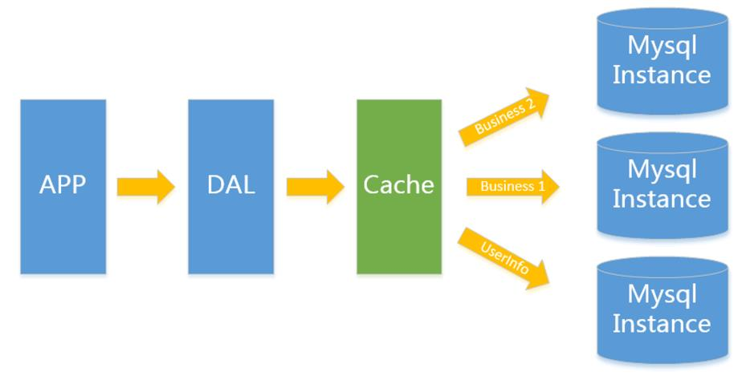
主从架构 (V3.0)
主库抗写压力，通过从库来分担读压力
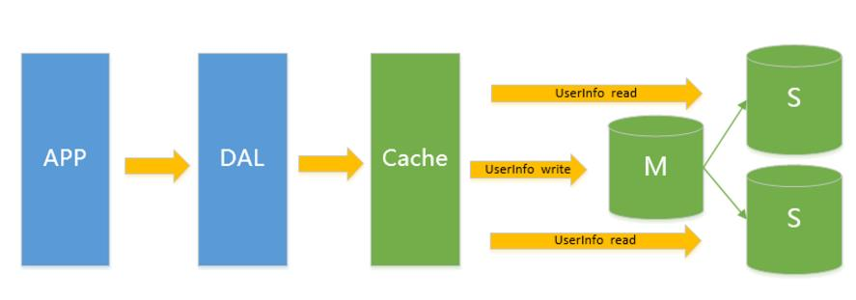
水平拆分(V4.0)
水平拆分之后，任何实例都只有全量的1/n的数据，以下图Userinfo的拆分为例，将userinfo拆分为3个cluster，每个cluster持有总量的1/3数据，3个cluster数据的总和等于一份完整数据。注意，这里不再叫单个实例，而是叫一个cluster代表包含主从的一个小mysql集群。
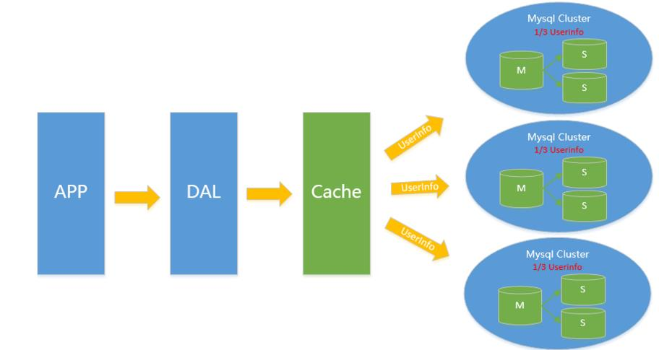

Int hash = hash(key)
Int pos = hash%900 （类似一致性hash，存放到对应的数据库中去）

可以分区间：
0~299（主库1、备库1）

300~599（主库2、备库2）
600~899（主库3、备库3）
总结：
垂直拆分：不同的业务数据，存放在不同的数据库中
主从复制：主Mysql和备Mysql，数据备份，容灾，读写分离
水平拆分：库表散列+主从结构（类似一致性hash），把一张表中的记录，通过某种hash算法，映射到不同的数据库中同一个表结构中去
新的知识点：
- 单列字段索引，无法存储null ，多列字段索引，无法存储全为null
- Is null、<>、！=、not in、or会导致索引失效
- Or索引不失效，必须or连接的所有字段都是索引
- 索引字段尽量不为空、索引字段尽可能小
- 当字段列中重复数据太多，或者该列字段值很少，则不适合建立索引

